**Hardware Grundlagen**

Von-Neumann-Rechner

- Problemunabhängige Maschinenarchitektur  
- revolutionär: Programmgesteuerter Universalrechner   
(Daten und Programm gleichzeitig im Speicher)

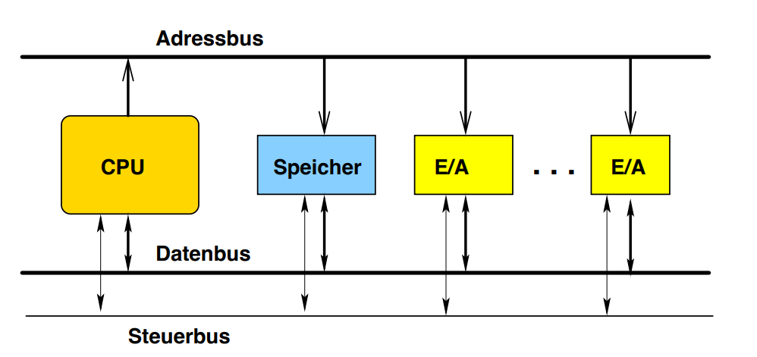

Komponenten

Prozessor

- führt Befehle aus und verändert Daten

Speicher

- Feld von gleichartigen Speicherzellen, die Werte aufnehmen können

Ein-/Ausgabegeräte